**Raspberry Pi ile Teknolojik Ev Güvenliği İçin Otonom Çalışan Kart okuyuculu Alarm Sistemi**

**Giriş**

Bu proje raspberry pi 3 kullanılarak hazırlanmış olup, RFID modül,buzzer ve ultrasonik mesafe sensörü ile desteklenerek oluşturulmuş bir güvenlik sistemidir.

Günümüzde bir çok güvenlik şirketi ev,işyeri ve özel mülk güvenini sağlamak için gerekli hizmetleri sağlamakta fakat bu şirketler aylık belirli bir ücret dahilinde çalışmaktadırlar.

Bu projemiz ile düşük maliyet ile fakat son derece güvenilir bir alarm sistemi inşa edeceğiz.

Rfid Modül yardımıyla özel mülkümüzü terk ederken sistemi kartımızı okutarak devreye sokacağımız ve ultrasonik mesafe sensörü yardımıyla herhangi bir yabancı cisimin bizim kodladığımız mesafeden özel mülkümüze fazla yaklaşması halinde alarm sinyali vereceği bir sistem inşa etmek istedim.

**Gerekli Donanım Bileşenleri**

**1.** 1 adet Raspberry Pi 3

**2.** 1 adet RFID Modül

**3.** 1 adet Buzzer

**4.** 1 adet Ultrasonik Mesafe Sensörü

**5.** Board,led ve jumperlar

**Gerekli Yazılım Bileşenleri**

**1.** Raspbian Jessie Os <https://www.raspberrypi.org/downloads/raspbian/>

**2.** Python Yazılım Dili <https://www.python.org/>

**Kullanılan Bileşenlerin Özellikleri**

**1.** Raspberry Pi 3; 40 adet GPIO pini barındırdan, üzerinde usb 2.0 girişleri olan, 5volt ile beslenen ve HDMI çıkış verebilen, 4 çekirdekli işlemciye sahip ve wifi modülü olan bir mikro bilgisayardır.

**2.** Buzzer; Yazıcıoğlu iş hanından satın alınmıştır. Logic 1 algıladığında sinyal sesi çıkartan devre elemanıdır.

**3.**Led; Yazıcıoğlu iş hanından satın alınmıştır. Üzerinden akım geçtiğinde ışık yakan devre elemanıdır.

**4.**RFID Modül; üzerine tanımlanan veya tanımlanacak olan kartı okuyup onunla işlem yapabilen entegredir.Yazıcıoğlu’ndan temin edilmiştir.

**5.**Ultrasonik mesafe sensörü; gönderdiği dalgalarla mesafe ölçebilen ve bununla işlem yapabilen entegredir.Yazıcıoğlu’ndan temin edilmiştir.

**RFID Modül Kurulumu**

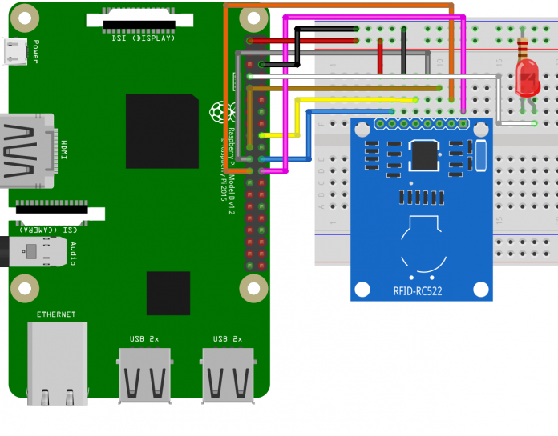

**Yapım Aşamaları**

**1.Adım**

İlk olarak rfid modülün kullandığı kütüphaneyi yüklememiz gerekli bunun için terminalimize şu kodu giriyoruz.

sudo pip install pi-rc522

Tabiiki bunun için Raspberry pi 3 konfigürasyon bölümünden SPI bölümünü enabled konumuna getirmeyi unutmuyoruz.

**2.Adım**

Sahip olduğumuz kartlarımızı şu programı kullanarak sisteme tanıtmamız gerekiyor.

from pirc522 import RFID

import signal

import time

rdr = RFID()

util = rdr.util()

util.debug = True

print("Kart bekleniyor...")

rdr.wait_for_tag()

(error, data) = rdr.request()

if not error:

print("Kart Algilandi!")

(error, uid) = rdr.anticoll()

if not error:

kart_uid = str(uid[0])+" "+str(uid[1])+" "+str(uid[2])+" "+str(uid[3])+" "+str(uid[4])

print(kart_uid)

komutu ile çalıştırıyor ve kartımızı okutuyoruz. Böylelikle okuttuğumuz kartın UID’sini öğreniyoruz.

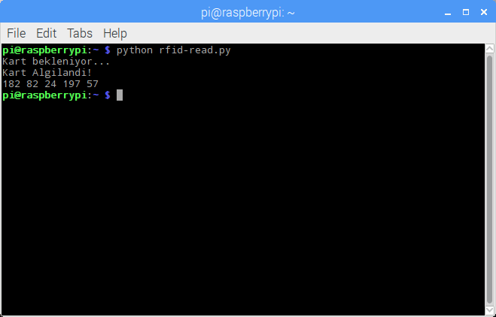

Yapmamız gereken, burada yer alan UID’yi bir kenara not etmek.

**3.Adım**

from pirc522 import RFID

import signal

import time

import RPi.GPIO as GPIO

ledpin = 7

GPIO.setmode(GPIO.BOARD)

GPIO.setup(ledpin, GPIO.OUT)

rdr = RFID()

util = rdr.util()

util.debug = True

while True:

rdr.wait_for_tag()

(error, data) = rdr.request()

if not error:

print("\nKart Algilandi!")

(error, uid) = rdr.anticoll()

if not error:

# Print UID

kart_uid = str(uid[0])+" "+str(uid[1])+" "+str(uid[2])+" "+str(uid[3])+" "+str(uid[4])

print(kart_uid)

if kart_uid == "xxxxxxxxxxxxxxxx":

print("LED Yandi!")

GPIO.output(ledpin, True)

else:

print("LED Sondu!")

GPIO.output(ledpin, False)

Daha önce kopyaladığımız UID’yi, bu kodda yer alan;

if kart_uid == "xxxxxxxxxxxxxxxx":

satırındaki değer ile değiştiriyoruz. Böylece program bizim okutmuş olduğumuz RFID kartını algıladığı zaman bağlamış olduğumuz LED’i yakacak. Ve sistemimiz kartımızı kabul edip gerekli işlemleri yapacak fakat Rfid modülü ile şuanlık işimiz bu kadar.

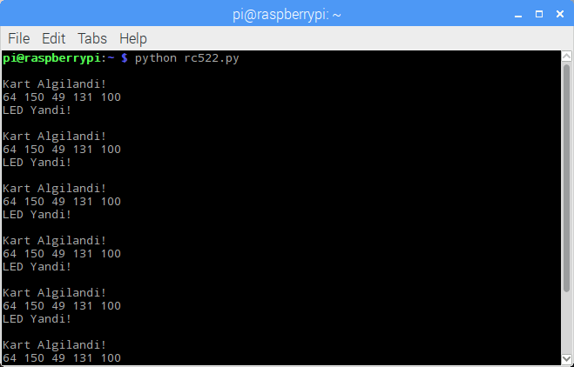

**Ultrasonik Mesafe Sensörü Kurulumu**

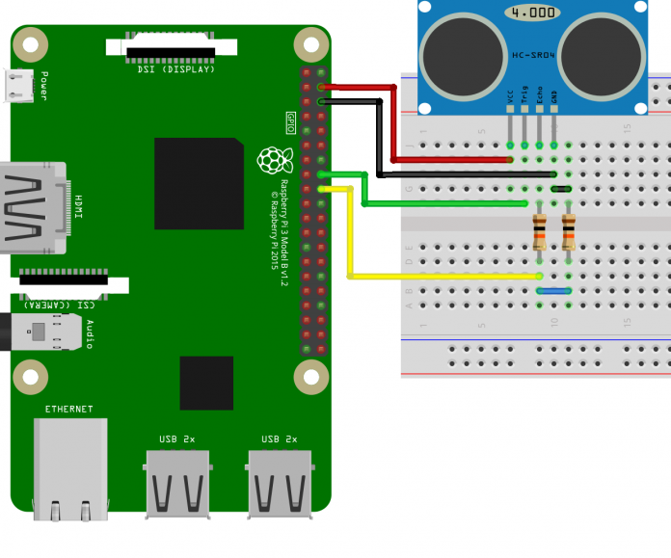

**Yapım Aşamaları**

**1.Adım**

Öncelikle pinlerimizi tanıtmamız gerekiyor bunları giriş ve çıkış alacağımız pinler.

import RPi.GPIO as GPIO

import time

GPIO.setmode(GPIO.BOARD)

GPIO.setwarnings(False)

print "HC-SR04 mesafe sensoru"

GPIO.setup(13,GPIO.OUT)

GPIO.setup(15,GPIO.IN)

GPIO.setup(11,GPIO.OUT)

**2.Adım:**

Daha sonra mesafe sensöründen faydalanarak sürekli ölçüm yapmasını ve yabancı cismin çok fazla yaklaştığında buzzerın ötmesini sağlamamız gerekiyor.

Bu internette herhangi bir kaynakta bulamadığım ve kendim yardım almadan yazdığım bir koddur.

while True:

GPIO.output(13, False)

print "Olculuyor..."

time.sleep(0.2)

GPIO.output(13, True)

time.sleep(0.00001)

GPIO.output(13, False)

while GPIO.input(15)==0:

pulse_start = time.time()

while GPIO.input(15)==1:

pulse_end = time.time()

pulse_duration = pulse_end - pulse_start

distance = pulse_duration * 17150

distance = round(distance, 2)

if distance > 2 and distance < 30:

GPIO.output(11,GPIO.HIGH)

else:

GPIO.output(11,GPIO.LOW)

Bu şekilde buzzerımızın herhangi bir cismin 30cmden fazla yaklaşması halinde alarm vermesini sağlamış olduk.

Şimdi RFID Modülümüz ve Ultrasonik Mesafe Sensörümüz ayrı ayrı hazır olduğuna göre iki kodu tek bir kod haline getirerek senkronize bir şekilde çalışmasını amaçladım.

Bu şekilde tamamen internetten yararlanarak değil, kendi bilgi ve tecrübemle iki farklı projeyi birleştirerek yeni bir şey inşa etmek istedim.

**Teknolojik Ev Güvenliği İçin Otonom Çalışan Kart okuyuculu Alarm Sistemi**

**Nasıl Kullanılır**

Evinizden ya da kendi özel mülkünüzden dışarı çıkarken kartınızı sisteme okutarak sistemi aktif hale getirirsiniz.

Ardından sistem herhangi bir tehdit algıladığı zaman buzzer yardımıyla alarmı devreye sokar ve kullanıcıya uyarı verir.

Herhangi bir yabancı cisim mülkünüze zarar vermek istediğinde kartı yerinden çıkartsa bile alarm durmaz sistem kapatılana kadar ötmeye devam eder.

**Kaynak Kodu**

Kaynak kodunu <https://github.com/kubilaykiziltas/rfidultrasonik> adresinden bulabilirsiniz.

**Proje Resimleri**

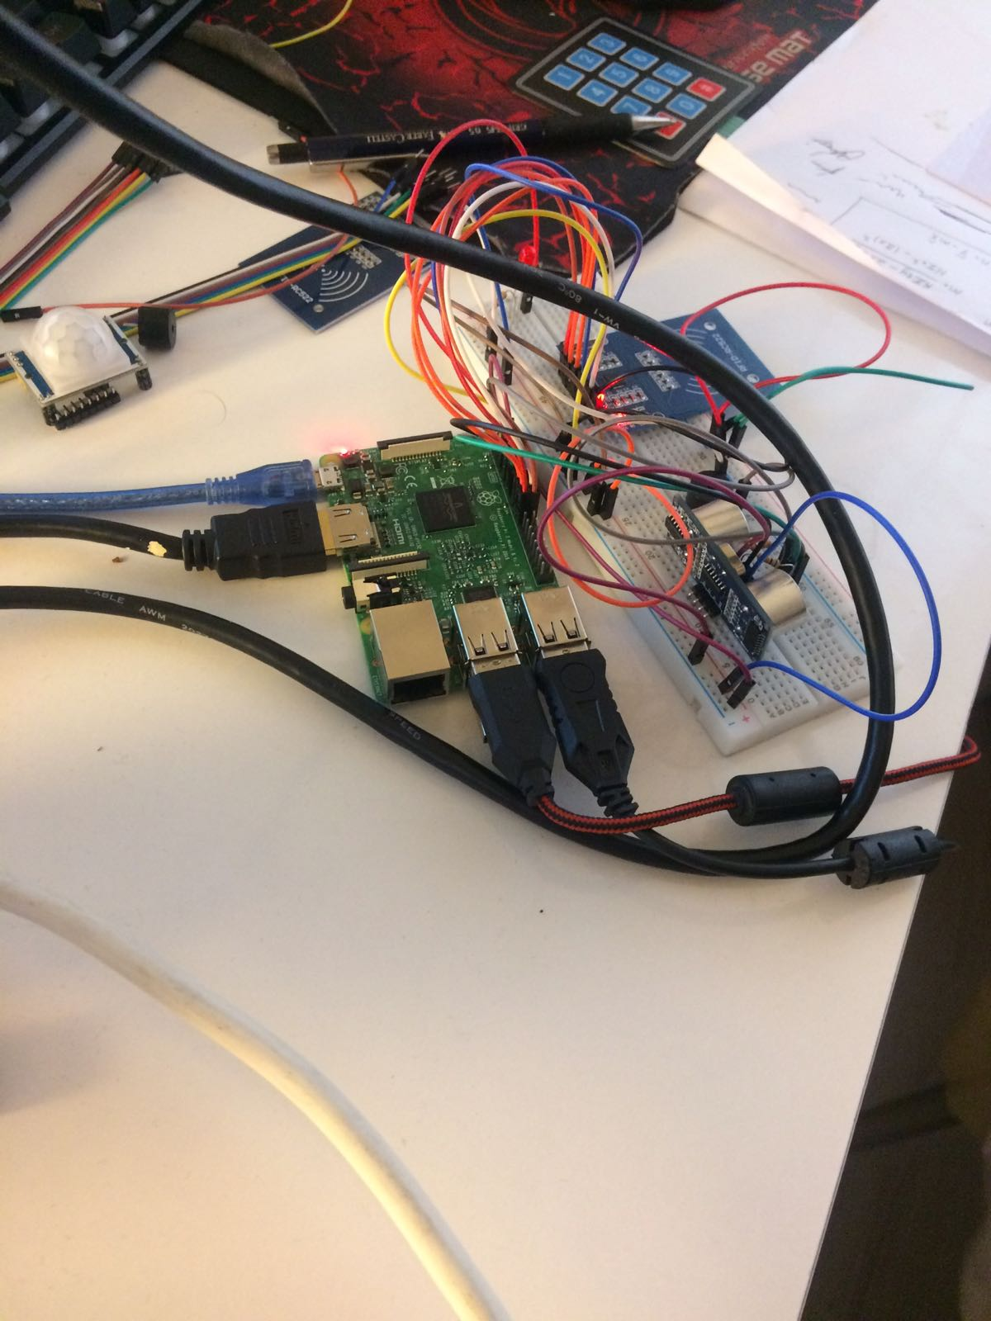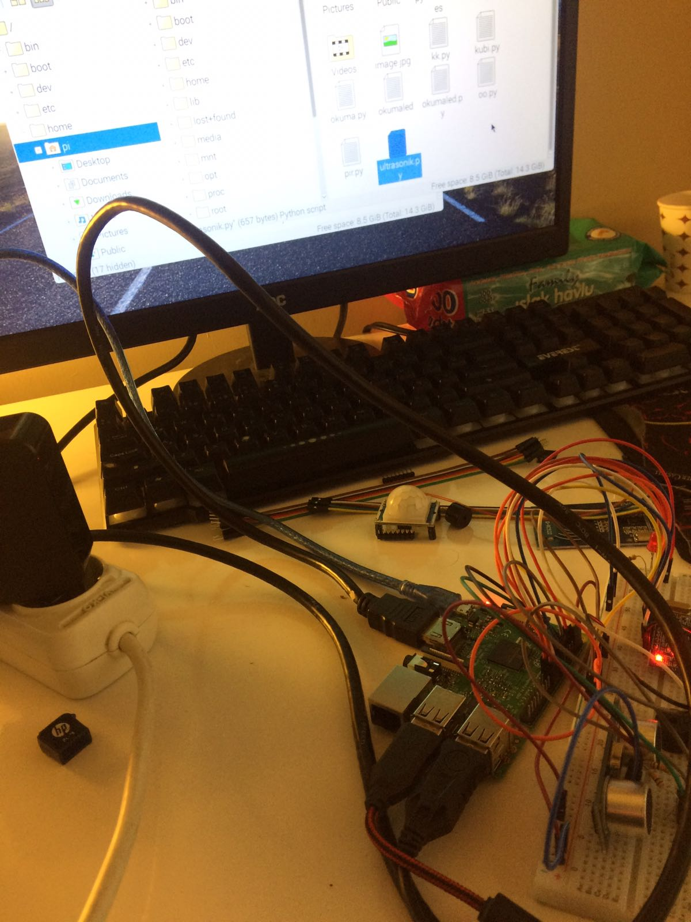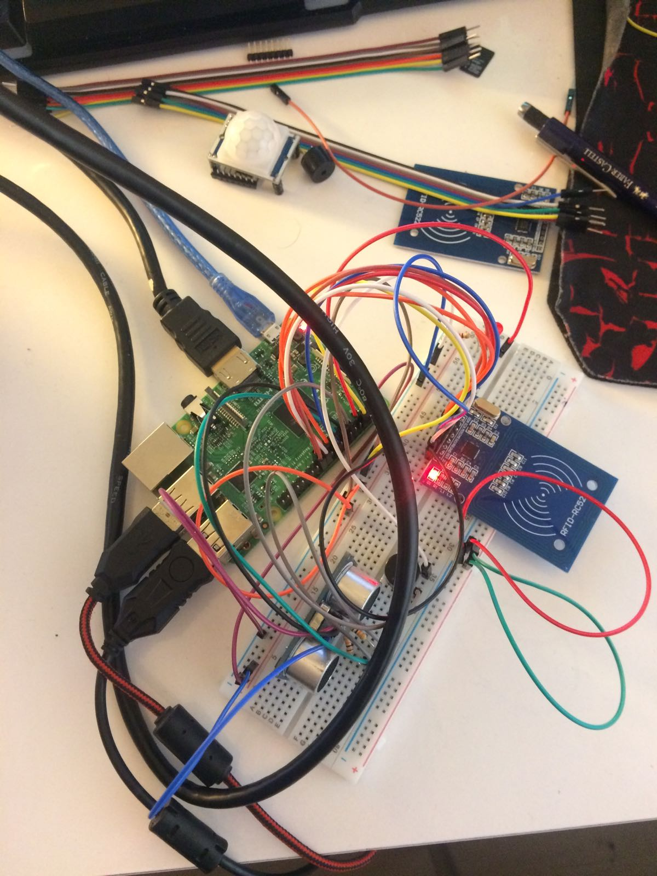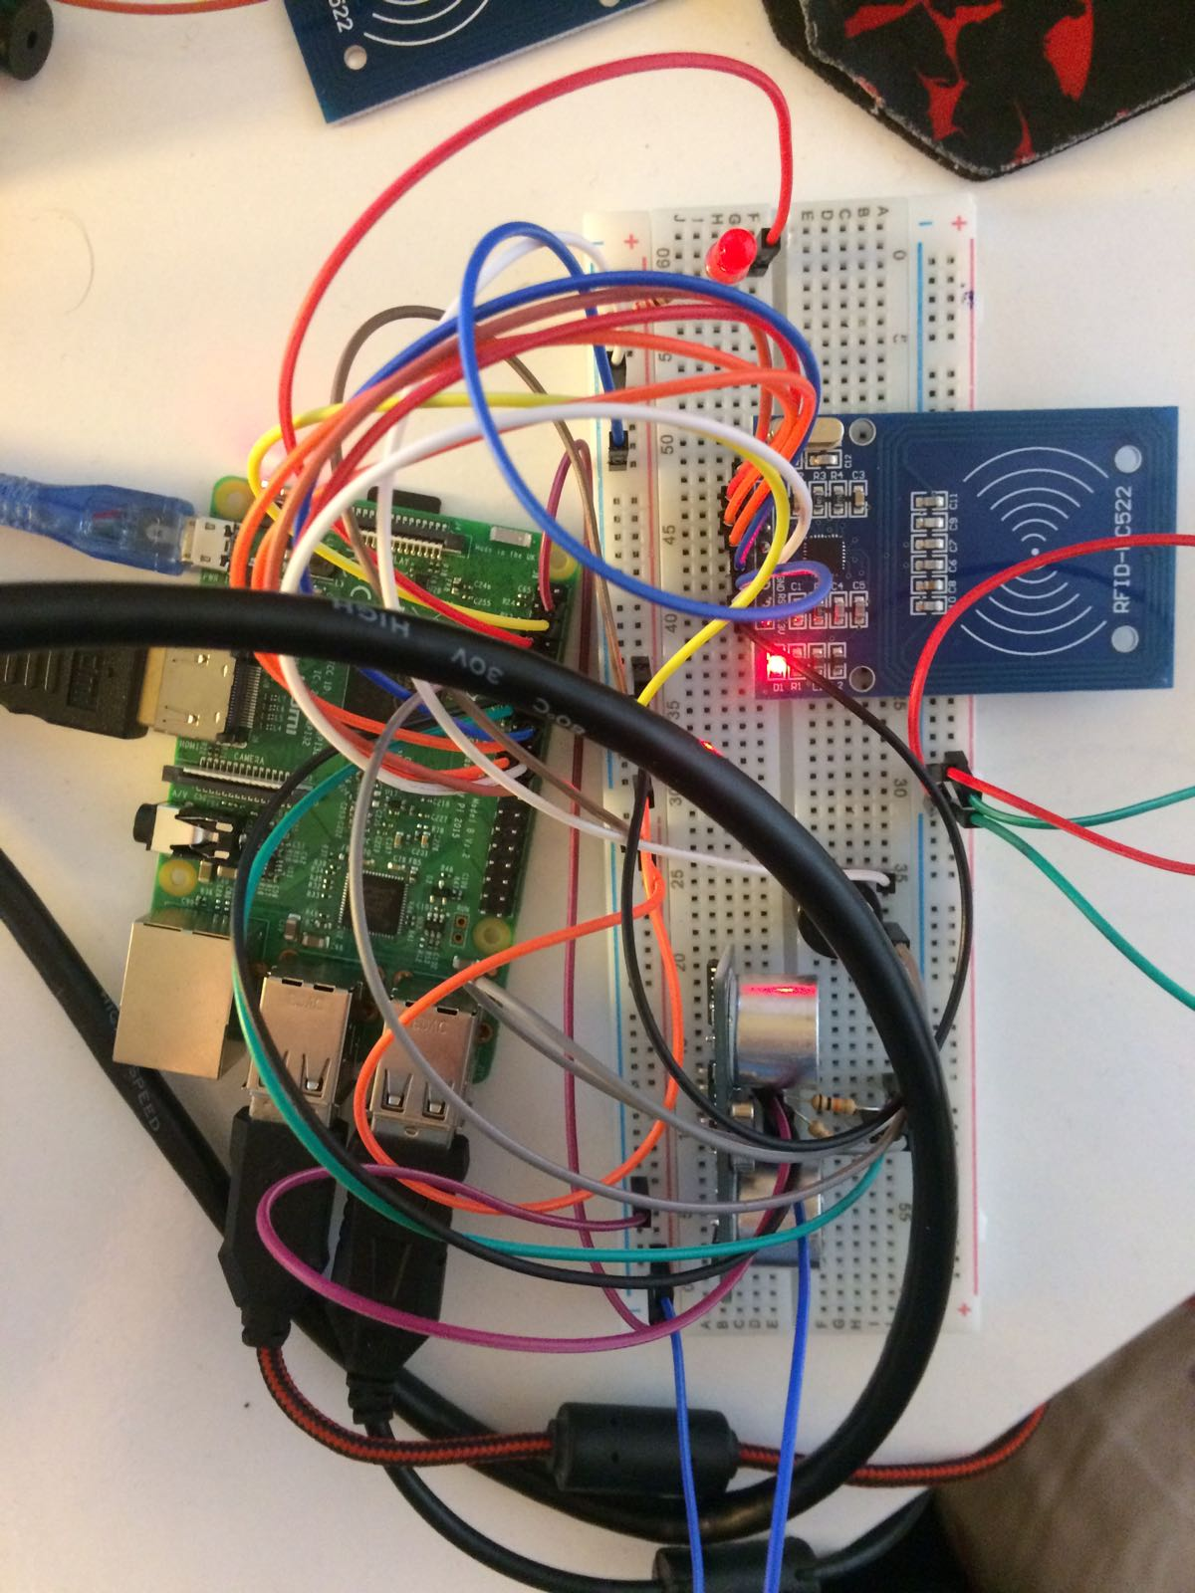

**Yardım Alınan Kaynaklar**

http://maker.robotistan.com/raspberry-pi-dersleri-9-hc-sr04-ultrasonik-mesafe-sensoru/

<http://maker.robotistan.com/raspberry-pi-dersleri-rc522-rfid-modulu-kullanimi/>

**Video**

<https://www.youtube.com/watch?v=5zVf3fhX4Mc>

KUBİLAY KIZILTAŞ

171213011

MEKATRONİK MÜHENDİSLİĞİ 4

GÖMÜLÜ SİSTEMLER VE UYGULAMALARI